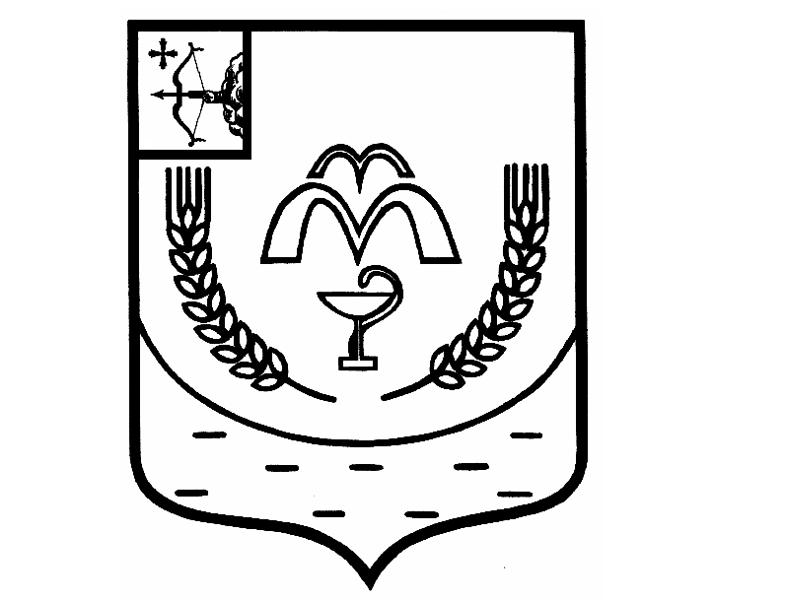

КУМЕНСКАЯ РАЙОННАЯ ДУМА
ПЯТОГО СОЗЫВА
РЕШЕНИЕ

от 13.11.2018 № 20/155
пгт Кумёны

Об утверждении Перечня муниципального имущества муниципального образования Куменский муниципальный район Кировской области, необходимого для решения вопросов местного значения и подлежащего безвозмездной передаче в муниципальную собственность Речного сельского поселения

На основании Федерального закона от 06.10.2003 № 131-ФЗ «Об общих принципах организации местного самоуправления в Российской Федерации», в соответствии со статьей 23 Устава муниципального образования Куменский муниципальный район Кировской области, Кумёнская районная Дума РЕШИЛА:
1. Утвердить Перечень муниципального имущества муниципального образования Куменский муниципальный район Кировской области, необходимого для решения вопросов местного значения и подлежащего безвозмездной передаче в муниципальную собственность муниципального образования Речное сельское поселение Куменского района Кировской области согласно приложению № 1.
2. Администрации Куменского района (Шемпелев И.Н.):
2.1. Согласовать прилагаемый Перечень муниципального имущества муниципального образования Куменский муниципальный район Кировской области, необходимого для решения вопросов местного значения и подлежащего безвозмездной передаче в муниципальную собственность Речного сельского поселения, с представительным органом Речного сельского поселения.
2.2. Направить согласованный Перечень муниципального имущества муниципального образования Куменский муниципальный район Кировской области, необходимого для решения вопросов местного значения и подлежащего безвозмездной передаче в муниципальную собственность Речного сельского поселения в Правительство Кировской области для подготовки проекта постановления Правительства Кировской области о разграничении муниципального имущества.
2.3. Оформить акты приема-передачи муниципального имущества, указанного в пункте 1 настоящего решения, в 3-х месячный срок со дня вступления в силу постановления Правительства Кировской области о разграничении указанного имущества.
2.4. Исключить имущество из реестра муниципального имущества муниципального образования Куменский муниципальный район Кировской области со дня подписания актов приема-передачи муниципального имущества.
3. Настоящее решение вступает в силу с момента подписания.

Председатель
Куменской районной Думы А.Г. Леушин

Глава Куменского района И.Н. Шемпелев

Приложение № 1
к решению Кумёнской
районной Думы
от 13.11.2018 № 20/155

Перечень
муниципального имущества муниципального образования Куменский муниципальный район Кировской области, необходимого для решения вопросов местного значения и подлежащего безвозмездной передаче в муниципальную собственность Речного сельского поселения Куменского района Кировской области

№ п/п | Вид имущества | Наименование объекта | Местонахождение объекта (адрес) | Технические характеристики объекта | Балансовая (оценочная) стоимость  объекта (рублей) | Основание нахождения объекта у юридического лица (вид документа, дата, номер)
1 | 2 | 3 | 4 | 5 | 6 | 7
1 | Иное имущество
1.1 |  | Канализационные сети | п. Олимпийский | 1986 год,  протяженность 1800 м | 196 838 | постановление Верховного Совета Российской Федерации от 27.12.91 № 3020-1 «О разграничении государственной собственности в Российской Федерации на федеральную собственность, государственную собственность республик в составе Российской Федерации, краев, областей, автономной области, городов Москвы и Санкт-Петербурга и муниципальную собственность»

Примечание: адреса и технические характеристики объектов могут быть изменены при проведении технической инвентаризации.

